Tache de travaiI

Introduction

Rappel theorique

Exemple manuel

Implementation

Verification

Conclusion

INTRODUCTION

Dans le cadre de ce travail pratique , il se agit de analyser et de mettre en œuvre algorithme de Euclide afin de calculer le plus grand commun diviseur (PGCD) de deux entiers naturels

Rappel de theorique

Definition de PGCD

Le Plus Grand Commun Diviseur (PGCD) de deux entiers naturels non nuls est le plus grand entir qui divise simultanement ces deux nombres sans laisszr de reste

Exemple Manuels

Trouver le PGCD (84 ,60)

Etape 1 : Ecrire les deux nombres :

On a :

A = 84 , B=60

Le but est de trouver le plus grand nombre qui divisz a la fois 84 et 60

Etape 2 : diviser le plus grand par le plus petit :

On fait la division euclidienne de 84 par 60 :

84 = 60\*1+24

Le reste est 24

Etape 3 : remplacer et recommencer

Maintenant , on recommence avec 60 et 24

60 =24\*2+12

Le reste est 12

Etape 4 : Encore fois

On continue avec 24 et 12

24=12\*2+0

Le reste est maintenat 0

Etape 5 :conclusion

Quant le reste devient 0 . le dernuer reste non nul est le PGCD

Donc PGCD (84 ,60)

Verification avec la decomposition en facteur premier

84 = 2\*2\*3\*7

2\*2\* 3\*7

PGCD = 2\*2\*3=4\*3=12

On retrouve 12

Implementation

#include <stdio.h>

// Fonction pour calculer le PGCD et les coefficients de Bézout

int bezout(int a, int b, int \*u, int \*v) {

if (b == 0) {

\*u = 1;

\*v = 0;

return a;

} else {

int u1, v1;

int d = bezout(b, a % b, &u1, &v1);

\*u = v1;

\*v = u1 - (a / b) \* v1;

return d;

}

}

int main() {

int a, b, r;

printf("Entrez deux entiers positifs: ");

scanf("%d %d", &a, &b);

printf("Étapes de l'algorithme d'Euclide:\n");

int x = a, y = b; // garder les valeurs originales

while (b!= 0) {

r = a % b;

printf("%d = %d \* (%d) + %d\n", a, a / b, b, r);

a = b;

b = r;

}

printf("Le PGCD est: %d\n", a);

if (a == 1) {

printf("Les nombres %d et %d sont premiers entre eux.\n", x, y);

} else {

printf("Les nombres %d et %d ne sont pas premiers entre eux.\n", x, y);

}

// Calcul des coefficients de Bézout

int u, v;

int pgcd = bezout(x, y, &u, &v);

printf("Les coefficients de Bézout sont: u = %d, v = %d\n", u, v);

printf("Vérification: %d\*%d + %d\*%d = %d\n", x, u, y, v, x\*u + y\*v);

return 0;

}

Verification

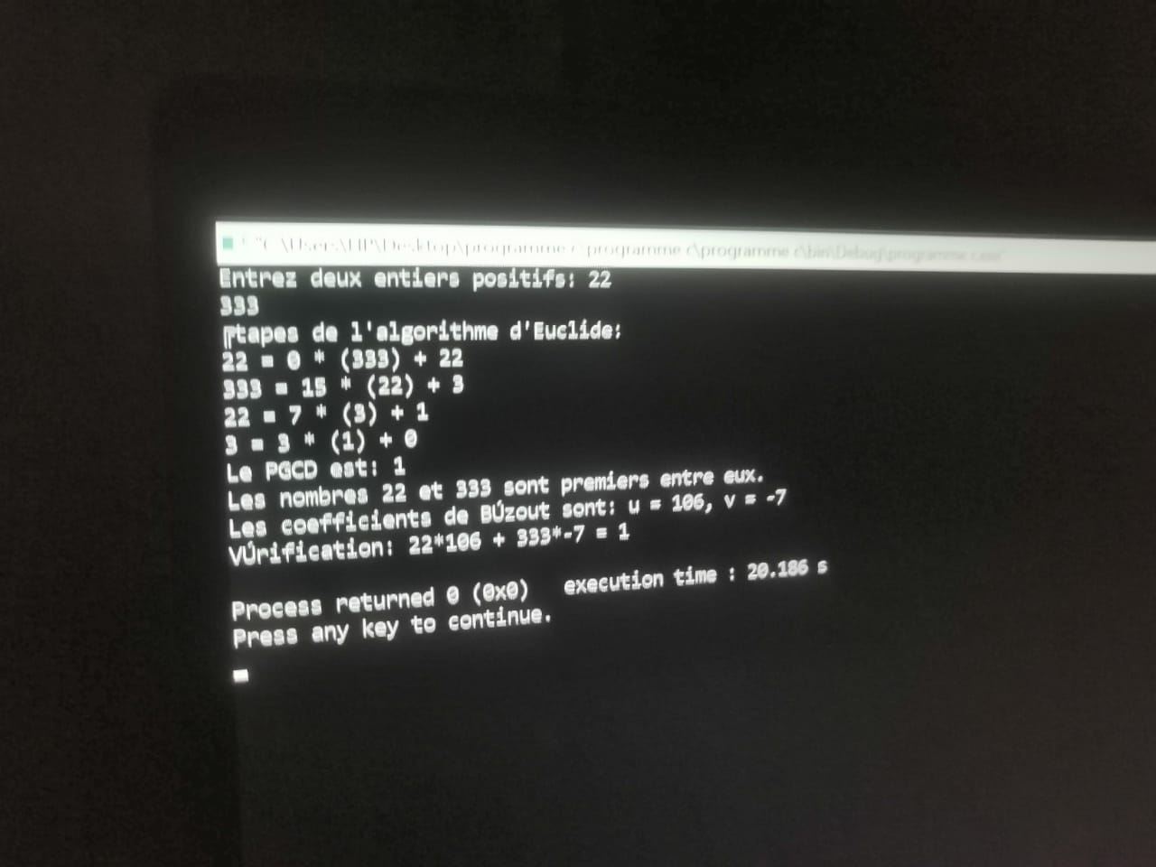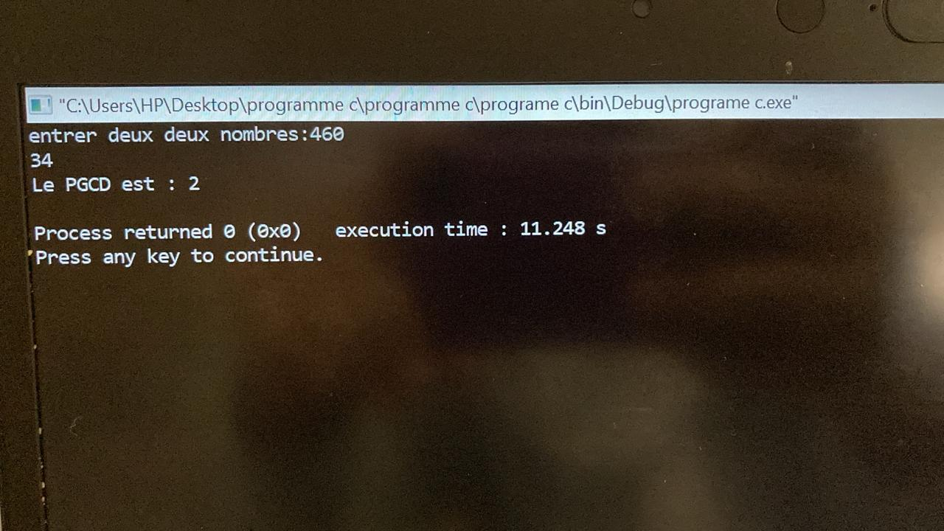

Conclusion

Le algorithme de Euclide permet de trouver rapidement le PGCD de deux nombres ils est tres utile en mathemariques et en programmation .